**EFEKTIVITAS PENDIDIKAN KESEHATAN TENTANG *DISMINORE* TERHADAP TINGKAT PENGETAHUAN REMAJA PUTRI KELAS VIII SMP NEGERI 5 YOGYAKARTA**

**Inayustiani, Vitrianingsih, Melania Wahyuningsih**

Universitas Respati Yogyakata

Email: [vee.three080589@gmail.com](mailto:vee.three080589@gmail.com)

**Abstrak**

Pendidikan kesehatan adalah upaya pembelajaran kepada masyarakat agar masyarakat mau melakukan tindakan-tindakan untuk memelihara (mengatasi masalah-masalah), dan meningkatkan kesehatannya. *Dismenore* merupakan masalah ginekologis yang paling umum dialami wanita baik wanita dewasa maupun wanita pada usia remaja. Pendidikan kesehatan pada hakekatnya adalah suatu kegiatan atau usaha untuk menyampaikan pesan kesehatan kepada masyarakat, kelompok atau individu. Pengetahuan merupakan domain bagi tindakan seseorang, yaitu semakin baik pengetahuan responden tentang dismenorea maka akan semakin tinggi potensi dilakukannya penanganan dismenorea. Untuk mengetahui efektifitas pendidikan kesehatan tentang *dismenore* terhadap pengetahuan remaja putri kelas VIII SMP Negeri 5 Yogyakarta. Jenis penelitian *pra Eksperimen*. Rancangan penelitian *one group pre test-post test design*. Metode pengambilan sampel menggunakan *total sampling,* 172. Analisis data menggunakan analisis univariat dan bivariat (*Wilcoxon*) dengan α: 0,05. Tingkat pengetahuan sebelum diberikan pendidikan kesehatan tentang *disminore* pada siswi kelas VIII di SMP Negeri 5 Yogyakarta cukup (70,34%). Tingkat pengetahuan sesudah diberikan pendidikan kesehatan tentang *disminore* pada siswi kelas VIII di SMP Negeri 5 Yogyakarta baik (52,32%). Berdasarkan hasil uji statistik, diperoleh nilai *p-value* adalah 0,000<α 0,05. Pendidikan Kesehatan tentang *disminore* efektif meningkatkan pengetahuan remaja putri kelas VIII di SMP Negeri 5 Yogyakarta.

**Kata Kunci:** *Disminore,* pendidikan kesehatan, pengetahuan, remaja putri.

**EFFECTIVENESS OF HEALTH EDUCATION ABOUT DYSMENORRHEAON KNOWLEDGE LEVELS IN FEMALE EIGHTH GRADE STUDENTS OF SMP NEGERI 5 YOGYAKARTA**

**Abstract**

Health education is a learning effort given the community so that people will take actions to maintain (overcome problems), and improve their health. Dysmenorrhea is the most common gynecological problem experienced by both adult women and female adolescents. Basically, health education is an activity or an effort to convey a health message to a community, group or individual. Knowledge is a domain for one's actions that the better the knowledge of respondents about dysmenorrhea, the higher the potential for overcoming dysmenorrhea. To identify the effectiveness of health education about dysmenorrhea on knowledge in female eighth grade students of SMP Negeri 5 Yogyakarta. This research is pre-experimental research using one group pretest-posttest research design. Samples were taken using total sampling with a sample size of 172. Data were analyzed using univariate and bivariate analysis (Wilcoxon) with α=0.05. 70.34% of female eighth grade students of SMP Negeri 5 Yogyakarta had adequate knowledge about dysmenorrhea before health education was given. 52.32% of female eighth grade students of SMP Negeri 5 Yogyakarta had good knowledge about dysmenorrhea after health education was given. Based on the statistical test results, p-value was 0.000<α 0.05. Health education about disminore effectively improve the knowledge of girls of class VIII in SMP Negeri 5 of Yogyakarta.

**Keywords**: Dysmenorrhea, health education, knowledge, female students.

**Latar Belakang**

Masa remaja merupakan periode terjadinya pertumbuhan dan perkembangan yang pesat, baik secara fisik, psikologis maupun intelektual. Kesehatan perempuan merupakan topik yang penting dan tak ada habisnya untuk dibahas. Tingkat kesehatan perempuan mencerminkan tingkat pelayanan kesehatan di suatu negara. Masa ini merupakan periode transisi dari masa anak ke masa dewasa yang ditandai dengan percepatan perkembangan fisik, mental, emosional, dan sosial. Perubahan paling awal muncul yaitu perkembangan secara biologis. Salah satu tanda keremajaan secara biologi yaitu mulainya remaja mengalami menstruasi. Menstruasi dimulai saat pubertas dan kemampuan seorang wanita untuk mengandung anak atau masa reproduksi. Menstruasi biasanya dimulai antara usia 10 sampai 16 tahun, tergantung pada berbagai faktor, termasuk kesehatan wanita, status nutrisi dan berat tubuh relatif terhadap tinggi tubuh.1

Berbagai studi menyebutkan bahwa *dismenorea* terjadi pada kisaran 15,8%-

89,5% perempuan di dunia. Hasil sebuah studi di China tahun 2010 menyebutkan 56,4% mahasiswi sebuah universitas mengalami *dismenorea*. Di Indonesia sendiri *dismenorea* terjadi pada 60-70% perempuan. Berdasarkan sebuah studi disebutkan bahwa insidensi *dismenorea* meningkat dari remaja awal ke remaja akhir dan menjadi lebih sering pada periode remaja menengah dan akhir ketika siklus ovulasi sudah terbentuk dengan baik2.

Banyak remaja perempuan khususnya di negara berkembang hanya memiliki sedikit pengetahuan mengenai *dismenorea* dan gangguan terkait menstruasi lainnya, walaupun *dismenorea* sering terjadi. Oleh karena itu, adalah sangat penting untuk membangun dan meningkatkan kesadaran pada remaja perempuan mengenai gejala normal dan abnormal saat menstruasi, serta mengajak remaja perempuan untuk meminta anjuran medis untuk masalah mereka, seperti *dismenorea* yang dapat menyebabkan komplikasi pada sistem reproduksi.2

Salah satu upaya kesehatan remaja yang ditetapkan melalui Instruksi Presiden yaitu Pelayanan Kesehatan Peduli Remaja (PKPR) di Puskesmas. Program ini mulai dikembangkan pada tahun 2003 yang bertujuan khusus untuk meningkatkan pengetahuan dan keterampilan remaja tentang kesehatan reproduksi dan perilaku hidup sehat serta memberikan pelayanan kesehatan yang berkualitas kepada remaja. Puskesmas yang memiliki program PKPR memberikan layanan baik di dalam maupun di luar gedung yang ditujukan bagi kelompok remaja berbasis sekolah ataupun masyarakat.

Hal ini dilakukan agar layanan yang diberikan dapat menjangkau semua kelompok remaja (usia 10-18 tahun). Kriteria yang ditetapkan bagi Puskesmas yang mampu laksana PKPR yaitu Melakukan pembinaan pada minimal satu sekolah (sekolah umum, sekolah berbasis agama) dengan melaksanakan kegiatan Komunikasi, Informasi dan Edukasi (KIE) di sekolah binaan minimal dua kali dalam setahun. Selain pemberian informasi, edukasi, dan kegiatan seperti disebutkan di atas, pelayanan kesehatan sekolah ini meliputi pemeriksaan kesehatan, pemeriksaan perkembangan kecerdasan, pemberian imunisasi, penemuan kasus-kasus dini yang mungkin terjadi, pengobatan sederhana, pertolongan pertama serta rujukan bila menemukan kasus yang tidak dapat ditanggulangi di sekolah.3

*Dismenore* merupakan masalah ginekologis yang paling umum dialami wanita baik wanita dewasa maupun wanita pada usia remaja. Hasil studi epidemiologi pada populasi remaja (berusia12-17 tahun) di Amerika Serikat, Klein dan Litt melaporkan prevalensi *dismenore* 45-90%, dengan nyeri haid berat sebanyak 12%, nyeri sedang 37% dan nyeri ringan 49%. Di Amerika, prevalensi *dismenore* paling tinggi pada usia remaja dengan estimasi 20-90% dengan nyeri haid berat sebanyak 15%. Sedangkan di Malaysia, prevalensi *dismenore* pada remaja sebanyak 62,3%.4

Pendidikan kesehatan adalah upaya pembelajaran kepada masyarakat agar masyarakat mau melakukan tindakan-tindakan untuk memelihara (mengatasi masalah-masalah), dan meningkatkan kesehatannya. Perubahan atau tindakan pemeliharaan dan peningkatan kesehatan yang dihasilkan oleh pendidik kesehatan ini didasarkan kepada pengetahuan dan kesadarannya melalui proses pembelajaran. Masyarakat di dalam proses pendidikan dapat memperoleh pengetahuan melalui berbagai macam alat bantu atau media pendidikan. Media promosi kesehatan berfungsi untuk membantu dalam proses pendidikan atau pengajaran sehingga pesan kesehatan dapat disampaikan lebih jelas, dan siswa atau sasaran dapat menerima pesan tersebut dengan tepat dan jelas.5

**Metode Penelitian**

Jenis penelitian ini adalah penelitian kuantitatif dengan menggunakan metode *pra Eksperimen*. Rancangan penelitian menggunakan *one group pre test-post test design*. Populasi dalam penelitian ini adalah semua remaja puteri kelas VIII SMP Negeri 5 Yogyakarta yang berjumlah 182 siswi. Metode pengambilan sampel yang digunakan dalam penelitian ini adalah *total sampling*. *Total sampling* adalah teknik penentuan sampel bila semua anggota populasi digunakan sebagai sampel.6 Sampel dalam penelitian ini adalah remaja puteri siswi kelas VIII SMP Negeri 5 Yogyakarta. Untuk menentukan layak tidaknya sampel yang mewakili populasi, harus memenuhi kriteria inklusi.

Pada penelitian ini data sekunder yang didapatkan adalah jumlah siswi kelas VIII, jumlah kelas VIII, kalender akademik dan penyuluhan yang pernah diberikan di SMP Negeri 5 Yogyakarta. Pada penelitian ini data primer yang didapatkan adalah langsung pada siswi yaitu mengenai pengetahuan tentang *disminore.*

Alat ukur pengumpulan data yang digunakan dalam penelitian ini adalah lembar kuesioner. Analisa data dilakukan dengan uji *Wilcoxon* dengan α 0,05 untuk mengetahui perbedaan tingkat pengetahuan sebelum dan sesudah intervensi.

**Hasil Penelitian**

Hasil penelitian yang telah dilaksanksanakan dapat dijelaskan sebagai berikut:

Tebel 1. Distribusi frekuensi tingkat pengetahuan sebelum dan sesudah diberikan pendidikan kesehatan

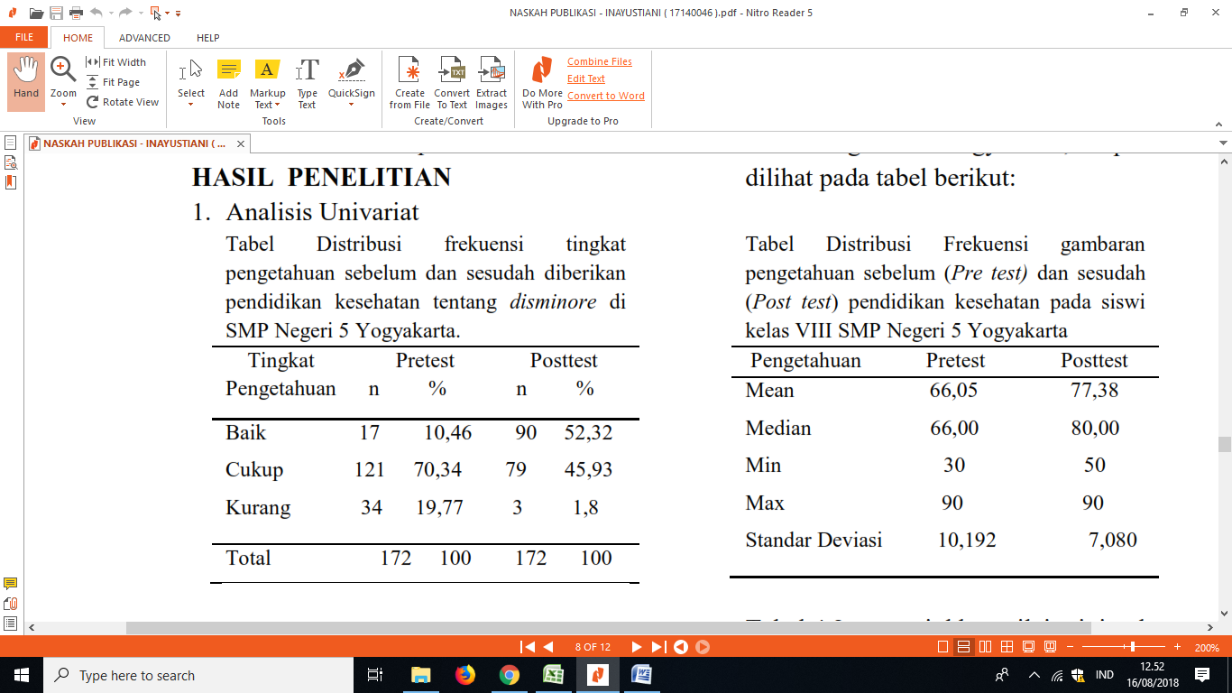

Berdasarkan tabel di atas, tingkat pengetahuan sebelum diberikan intervensi (*pre* test) pendidikan kesehatan tentang *disminore* pada siswi kelas VIII di SMP Negeri 5 Yogyakarta, dapat diketahui bahwa jumlah siswa yang berpengetahuan baik ada 17 siswi (10,46%), pengetahuan cukup 121 siswi (70,34%) dan pengetahuan kurang 34 siswi (19,77%). Tingkat pengetahuan sesudah diberikan intervensi (*post* test) pendidikan kesehatan tentang *disminore* pada siswi kelas VIII di SMP Negeri 5 Yogyakarta. Hasil di atas dapat diketahui bahwa jumlah siswa yang berpengetahuan baik ada 90 siswi (52,32%), pengetahuan cukup 79 siswi (45,93%) dan pengetahuan kurang 3 siswi (1,8%).

Perbedaan Pengetahuan tentang Disminore saat diberikan Intervensi Pendidikan Kesehatan tentang Disminore pada Siswi Kelas VIII di SMP Negeri 5 Yogyakarta. Rata-rata pengetahuan siswi sebelum dan sesudah diberikan intervensi pendidikan kesehatan tentang disminore pada siswi kelas VIII di SMP Negeri 5 Yogyakarta, dapat dilihat pada tabel berikut:

Tabel 2. Gambaran pengetahuan *Pre test* dan *Post test*



Tabel 2 menunjukkan nilai minimal untuk pre test adalah 30 dan nilai maksimal adalah 90 dengan nilai rata-rata (mean) 66,05 dan standar deviasi 10,192. Kemudian untuk post test, nilai minimal adalah 50 dan nilai maksimal 90 dengan nilai rata-rata adalah 77,38 dan standar deviasi 7,080.

Tabel 3. Uji Beda Pengetahuan *Pre test* dan *Post test*

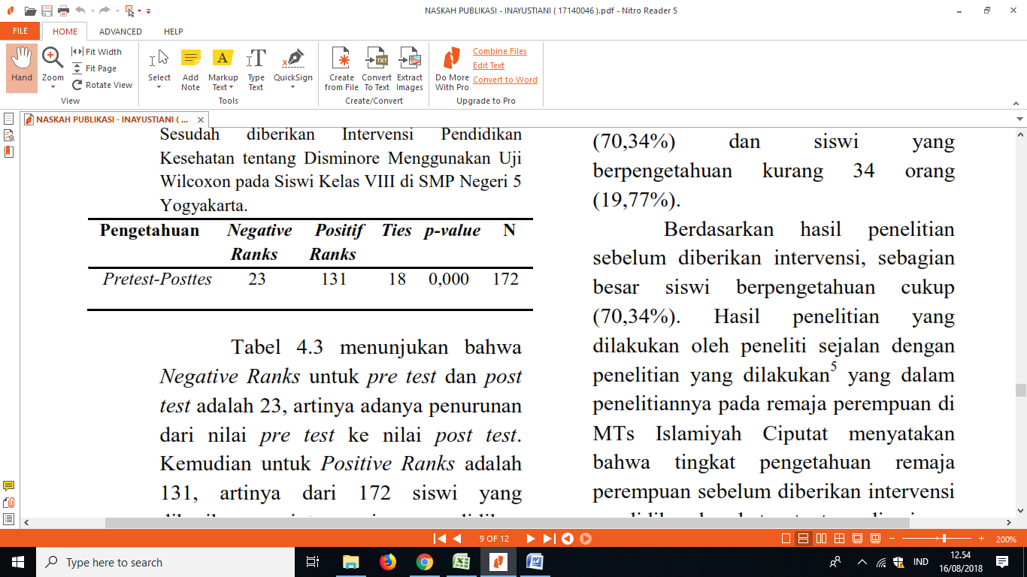

Tabel 3 menunjukan bahwa *Negative Ranks* untuk *pre test* dan *post test* adalah 23, artinya adanya penurunan dari nilai *pre test* ke nilai *post test*. Kemudian untuk *Positive Ranks* adalah 131, artinya dari 172 siswi yang diberikan intervensi pendidikan kesehatan tentang *disminore*, mengalami peningkatan nilai dari *pre test* ke nilai *post test*. Kemudian *Ties* adalah 18. Artinya adalah dari 172 siswi, ada 18 siswi yang mempunyai nilai yang sama saat *pre test* dan *post test*.

Hasil uji statistik menggunakan uji *Wilcoxon Sign Ranks*, diperoleh nilai probabilitas (*p-value*) yaitu 0.000 dengan tingkat kepercayaan (alpha) 0,05%. Hasil uji tersebut menunjukan bahwa *p-value* 0.000 ≤ α;05, artinya pendidikan kesehatan tentang *disminore*, efektif meningkatkan pengetahuan siswi kelas VIII di SMP Negeri 5 Yogyakarta.

**Pembahasan**

Hasil penelitian yang dilakukan untuk mengukur tingkat pengetahuan siswi kelas VIII di SMP Negeri 5 Yogyakarta sebelum diberikan intervensi (pre test), menunjukkan bahwa siswi berpengetahuan baik 17 orang (10,46%), siswi yang berpengetahuan cukup 121 orang (70,34%) dan siswi yang berpengetahuan kurang 34 orang (19,77%).

Berdasarkan hasil penelitian sebelum diberikan intervensi, sebagian besar siswi berpengetahuan cukup (70,34%). Hasil penelitian yang dilakukan oleh peneliti sejalan dengan penelitian yang dilakukan5 yang dalam penelitiannya pada remaja perempuan di MTs Islamiyah Ciputat menyatakan bahwa tingkat pengetahuan remaja perempuan sebelum diberikan intervensi pendidikan kesehatan tentang disminore adalah cukup sebanyak 66 orang (64,7%). Hal ini disebabkan karena kurang penyuluhan atau infomasi kepada siswi mengenai kesehatan reproduksi, khususnya mengenai *disminore* sehingga siswi kurang memahami pentingnya kesehatan reproduksi. Penyebab lainnya adalah kurangnya persediaan literatur-literatur (buku) mengenai kesehatan reproduksi di perpustakaan sekolah.

Penelitian ini sejalan dengan penelitian yang dilakukanyang dilakukan Nafiroh tahun 2013, dalam penelitiannya pada remaja putri di MTS NU Mranggen Kabupaten Demak menyatakan bahwa tingkat pengetauan remaja putri tentang *disminore* adalah kurang sebanyak 36 orang (78,3%). Hal ini disebabkann karena responden belum mendapatkan informasi dan pendidikan tentang *dismenore* di sekolah.7

Pendidikan kesehatan adalah suatu upaya atau kegiatan untuk menciptakan perilaku masyarakat yang kondusif untuk kesehatan. Artinya pendidikan kesehatan berupaya agar mayarakat menyadari atau mengetahui bagaimana cara memelihara kesehatan mereka, bagaimana menghindari atau mencegah hal-hal yang merugikan kesehatan mereka dan kesehatan orang lain, sehingga pada akhirnya tercapailah perilaku kesehatan (*health behavior*).7

Kesehatan bukan hanya diketahui atau disadari (*knowladge*) dan disikapi (*attitude*), melainkan harus dikerjakan atau dilaksanakan dalam kehidupan sehari-hari (*practice*). Hal ini berarti bahwa tujuan akhir dari pendidikan kesehatan adalah agar masyarakat dapat mempraktikan hidup sehat bagi dirinya sendiri dan bagi masyarakat atau masyarakat dapat berperilaku hidup sehat (*healthy life style*).7

Hasil penelitian yang dilakukan untuk mengukur tingkat pengetahuan siswi kelas VIII di SMP Negeri 5 Yogyakarta sesudah diberikan intervensi (post test) pendidikan kesehatan tentang disminore pada siswi kelas VIII di SMP Negeri 5 Yogyakarta. Hasil penelitian menunjukan bahwa sebagian besar pengetahuan siswi di SMP Negeri 5 Yogyakarta setelah dilakukan intervensi pendidikan kesehatan tentang disminore termasuk dalam kategori baik (52,32%). Hal ini membuktikan bahwa intervensi pendidikan kesehatan dapat meningkatkan pegetahuan siswi tentang *disminore*.

Penelitian ini sejalan dengan penelitian yang dilakukanoleh Novitasari (2015) yang dalam penelitiaanya menyatakan bahwa tingkat pengetahuan remaja setelah dilakukan intervensi adalah baik (71,6%).5

Penelitian ini sejalan dengan penelitian sebelumnya yang mengemukakan bahwa pendidikan kesehatan pada hakekatnya adalah suatu kegiatan atau usaha untuk menyampaikan pesan kesehatan kepada masyarakat, kelompok atau individu. Dengan harapan bahwa adanya pesan tersebut masyarakat atau induvidu dapat memperoleh pengetahuan tentang kesehatan yang lebih baik. Adanya peningkatan pengetahuan merupakan indikator dari pendidikan kesehatan yang dilakukan. Pada akhirnya pengetahuan tersebut diaharapkan dapat berpengaruh terhadap perilakunya. Dengankata lain, adanya pendidikan kesehatan dapat membawa perubahan baik dari segi kognitif, sikap, dan perilaku sasaran.

Hasil penelitian ini menggunakan *Wilcoxon* dengan tingkat kemaknaan 95% (alpha 0,05). Diperoleh hasil yang signifikan Jika *p-value*<0,05 maka H0 ditolak, artinya pendidikan kesehatan tentang *disminore* efektif meningkatkan pengetahuan remaja putri dan jika *p-value*>0,05 maka H0 diterima.

Penelitian ini sejalan dengan penelitian yang dilakukan Wiyono tahun 2015 yang dalam penelitiaannya menyatakan bahwa penyuluhan tentang *dismenorea* berpengaruh terhadap peningkatan pengetahuan gangguan haid siswi SMA di Kecamatan Semarang Barat.2

Tingkat pengetahuan pada siswi SMA kelompok perlakuan setelah pemberian penyuluhan *dismenorea* menjadi lebih tinggi dibandingkan sebelum diberi penyuluhan.Tingkat pengetahuan pada siswi SMA kelompok perlakuan yang diberikan penyuluhan *dismenorea* lebih tinggi dibandingkan kelompok kontrol yang tidak diberikan penyuluhan.2

Kegiatan pendidikan kesehatan serupa dapat dimanfaatkan untuk menunjang kegiatan belajar-mengajar di sekolah dalam rangka meningkatkan kesadaran remaja akan pentingnya kesehatan reproduksi. Topik-opik kesehatan reproduksi seperti dismenorea dan gangguan haid lainnya dapat didiskusikan di kelas.Kesadaran mengenai kesehatan reproduksi dan pengetahuan yang baik akan mempengaruhi perilaku remaja kearah yang lebih baik, dimana nantinya akan berpengaruh pada generasi selanjutnya di masa mendatang.2

Pendidikan kesehatan adalah suatu kegiatan atau proses pembelajaran untuk mengembangkan atau meningkatkan kemampuan tertentu sehingga sasaran pendidikan kesehatan itu dapat berdiri sendiri.8

Tingkat pendidikan dapat mempengaruhi pola pikir dan daya cerna seseorang terhadap informasi yang diterima. Semakin tinggi tingkat pendidikan seseorang, semakin tinggi pula informasi yang dapat diserap dan tingginya informasi yang telah diserap mempengaruhi pengetahuannya, Demikian juga sebaliknya. Langkah penting dalam pendidikan kesehatan adalah dengan membuat pesan yang disesuaikan dengan sasaran termasuk dalam pemilihan jenis media, intensitasnya dan lamanya penyampaian pesan.9

Penyampaian sebuah informasi dipengaruhi oleh metode dan media yang digunakan yang mana metode dan media penyampaian informasi dapat memberikan efek yang signifikan terhadap peningkatan pengetahuan, metode penyampaian informasil merupakan satu faktor yang mempengaruhi suatu hasil penyampaian informasi secara optimal.

**Kesimpulan**

1. Tingkat pengetahuan sebelum diberikan intervensi (*pre test*) pendidikan kesehatan tentang *disminore* pada siswi kelas VIII di SMP Negeri 5 Yogyakarta adalah cukup (70,34%).
2. Tingkat pengetahuan sesudah diberikan intervensi (*post test*) pendidikan kesehatan tentang *disminore* pada siswi kelas VIII di SMP Negeri 5 Yogyakarta adalah baik (45,93%).
3. Pendidikan kesehatan tentang *disminore*, efektif meningkatkan pengetahuan siswi kelas VIII di SMP Negeri 5 Yogyakarta dengan*p-value* 0,000.

**Daftar Pustaka**

1. Lestari N. M. S. D. *Pengaruh Disminore Pada Remaja 2013*. Seminar Nasional FMIPA UNDIKSHA III, 2017. pp. 323-329. Jurusan Penjaskesrek, Fakultas Olahraga dan Kesehatan. 2013.
2. Wiyono, D. K. S., Yuli. T & Dodik. P. *Pengaruh Penyuluhan tentang Disminore Terhadap Tingkat Pengetahuan Gangguan Haid Pada Siswi SMA di Kecamatan Semarang Barat*. Media Medika Muda*,* Vol. 4 (4) Oktober 2015. pp. 565-571. UniversitasDiponerogo Semarang. 2015.
3. KemenKes RI. *Profil kesehatan Indonesia.* Jakarta: Kementerian Kesehatan Republik Indonesia. 2015.
4. Suraya, C. *Hubungan Pendidikan Kesehatan dengan Media Leaflet dalam Peningkatan Pengetahuan Remaja Putri SMA Mandiri Palembang Terhadap Penanganan Dismenore Tahun 2014*. Jurnal Kesehatan Bina Husada, Vol. 10 (3) November 2014. pp. 1-6. STIK Bina Husada Palembang. 2014.
5. Novitasari. *Efektivitas Pe ndidikan Kesehatan Tentang Disminore Terhadap Tingkat Pengetahuan Remaja Perempuan di Madrasah Tsanawiyah Islamiah Ciputat Tahun 2012*. Skripsi. Universitas Islam Negeri Jakarta. 2012.
6. Sugiyono.DR. *Statistika Untuk Penelitian*. Bandung: CV.Alfabeta. 2015.
7. Nafiroh & Indrawati. *Gambaran Pengetahuan Remaja Tentang Disminore pada Siswa Putri di MTS NU Mranggen Kabupaten Demak*. Jurnal Ilmiah Kebidanan, Vol. 4(1) Desember 2013. pp. 157-166. UniversitasMuhammadiyah Semarang. 2013.
8. Utari, Weni, Arneliwati& R. Novayelinda. *Efektifitas Pendidikan Kesehatan Terhadap Peningkatan Pengetahuan Keluarga Tentang Infeksi Saluran Pernapasan Akut (ISPA)*. Universitas Riau Pekanbaru. 2014.
9. Notoatmodjo,S. *Promosi Kesehatan dan Ilmu Perilaku*. Jakarta. Rineka Cipta. 2007.